Выполнение индивидуального проекта. Этап 1.

Мухин Тимофей Владимирович

Содержание

# 1 Цель работы

Создание персонального сайта. В рамках этапа 1 необходимо создать и разместить на Github заготовку для персонального сайта.

# 2 Выполнение индивидуального проекта. Этап 1.

1. Скачиваем архив с репозитория: https://github.com/gohugoio/hugo/releases.

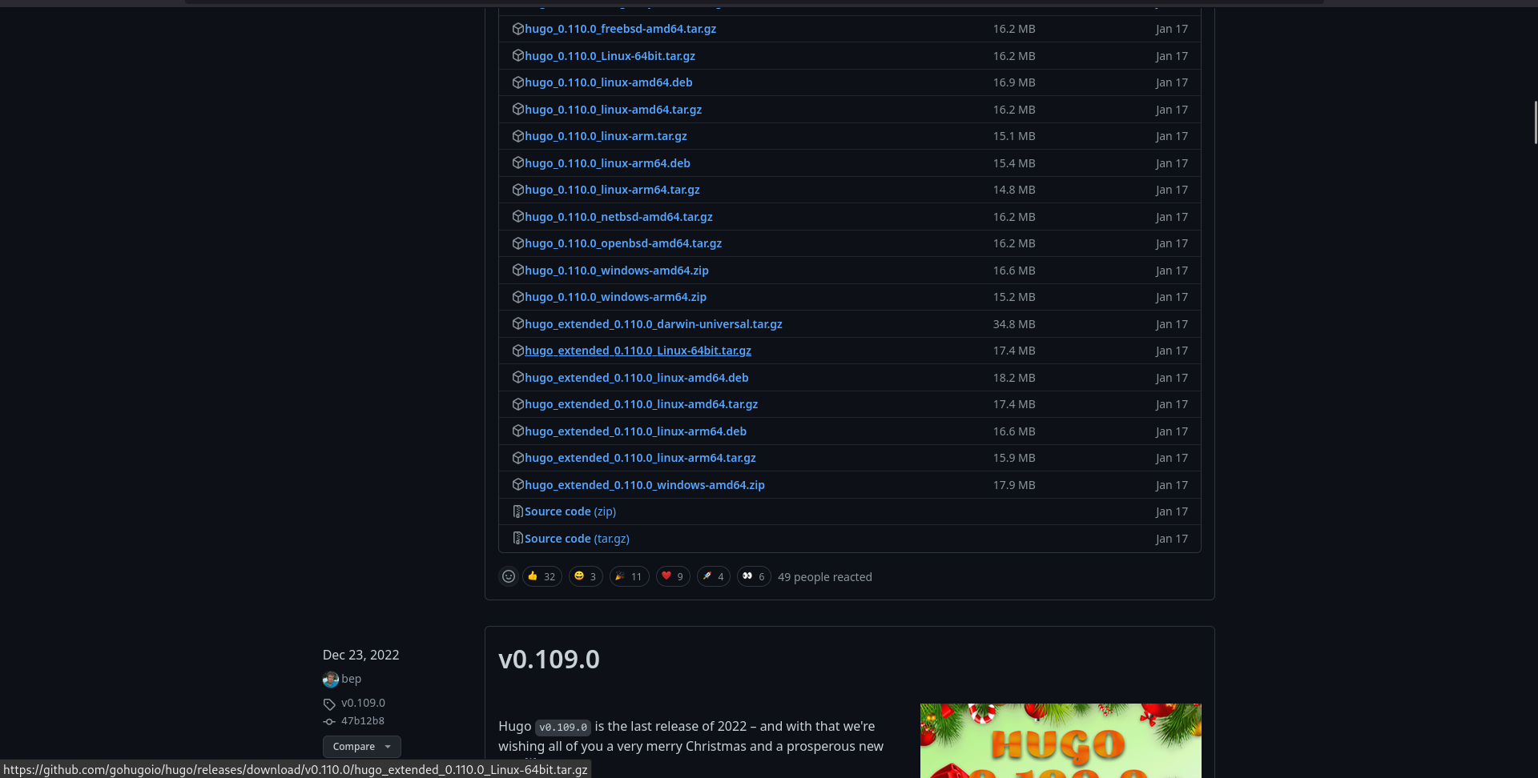

1. Распаковываем в ~/bin.



1. В качестве шаблона индивидуального сайта используется шаблон Hugo Academic Theme. Переходим в репозиторий, создаем свой репозиторий с названием blog на основе wowchemy/starter-hugo-academic.

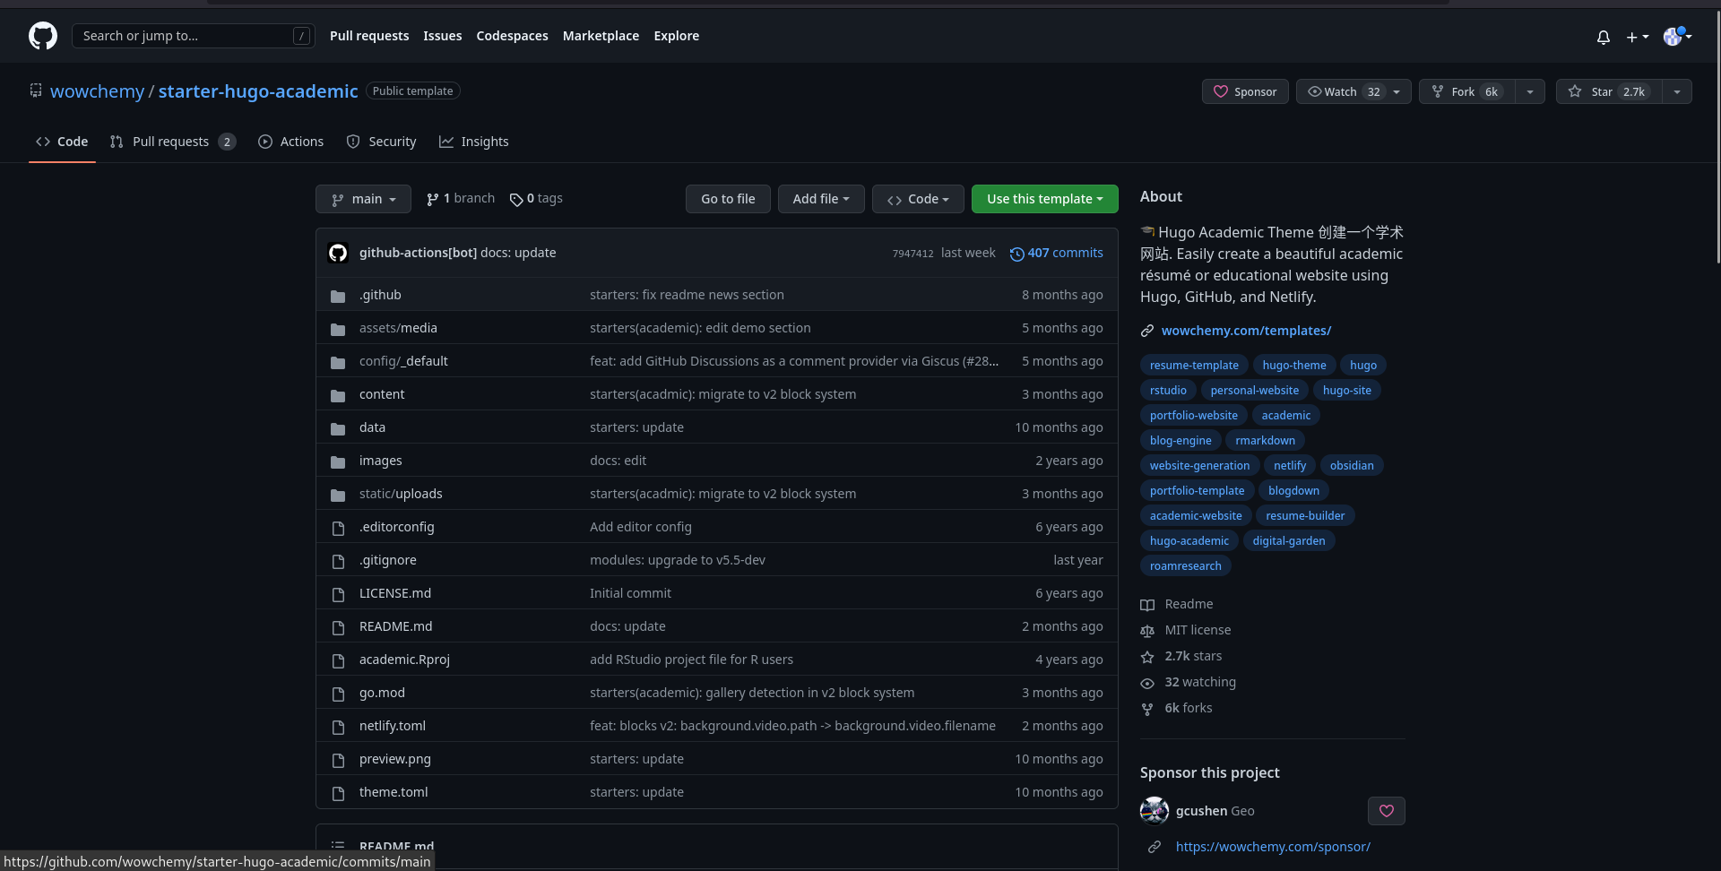

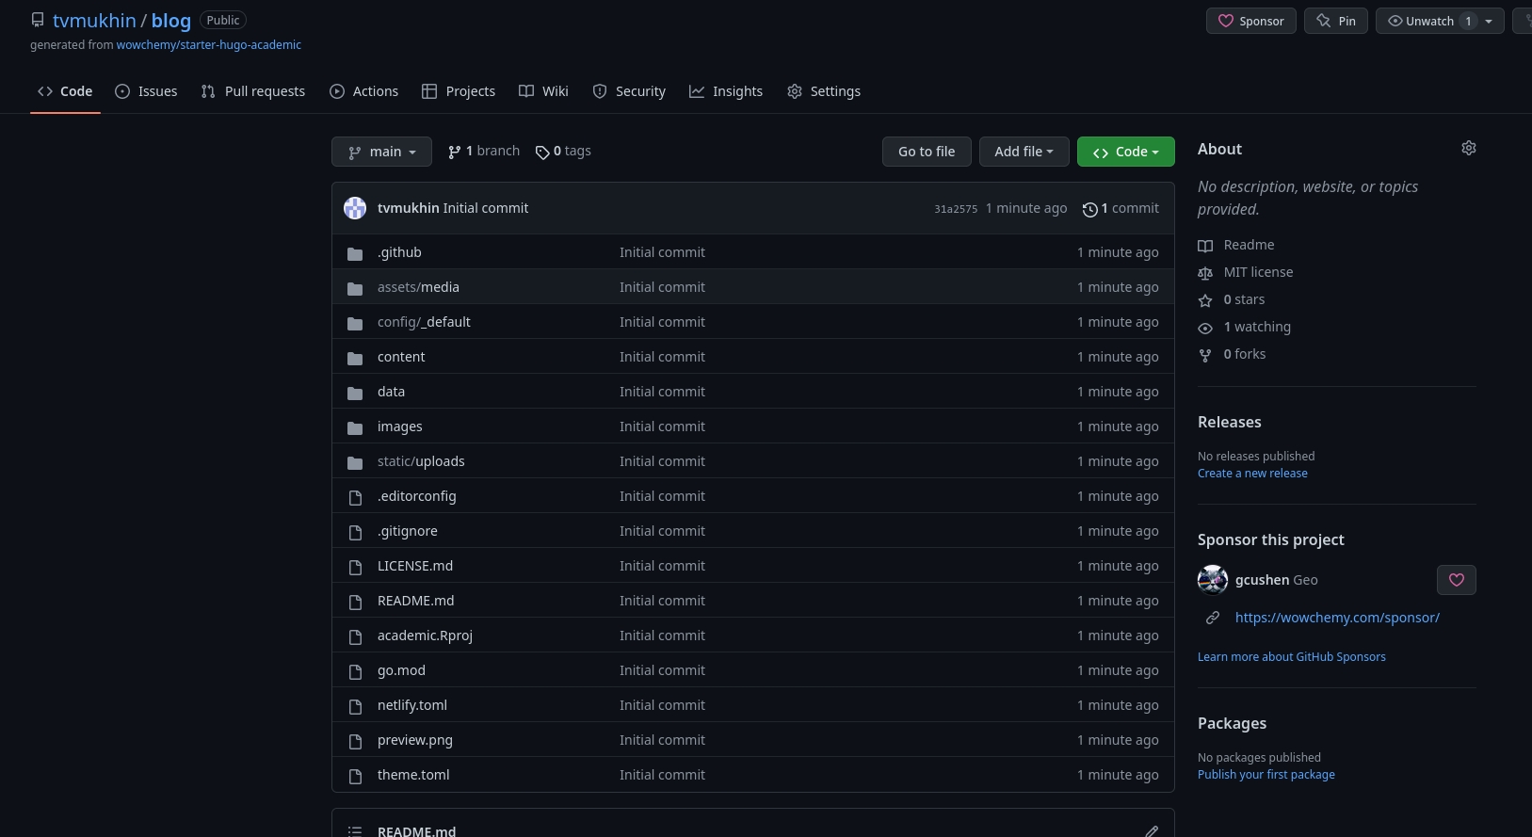

1. Клонируем репозиторий в директорию work на своем компьютере.

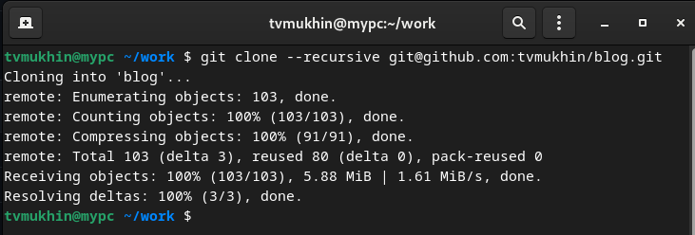

1. Генерируем необходимые для сайта файлы с помощью hugo. ~/bin/hugo, а также ~/bin/hugo server .

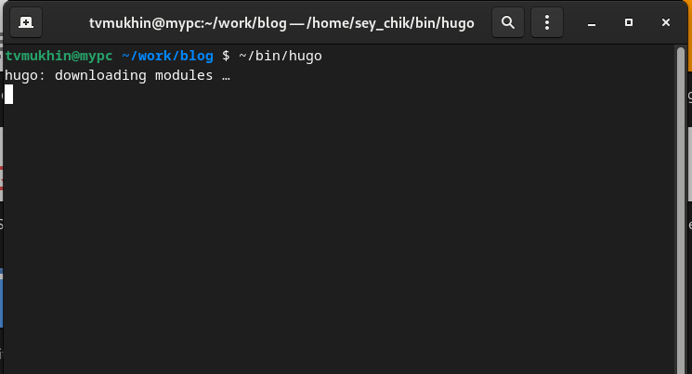

1. Сайт доступен локально на компьютере.

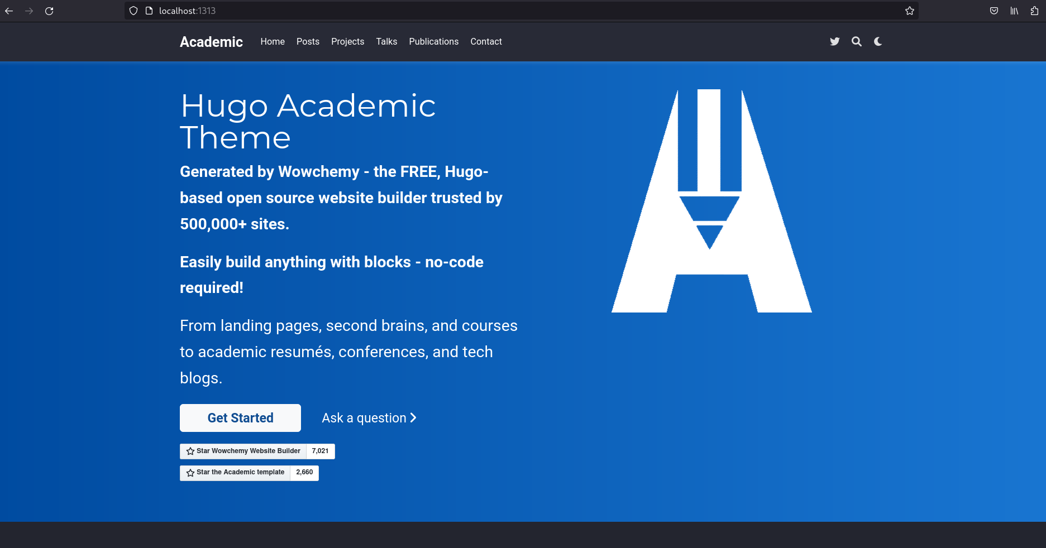

1. Создаем новый репозиторий с названием tvmukhin.github.io

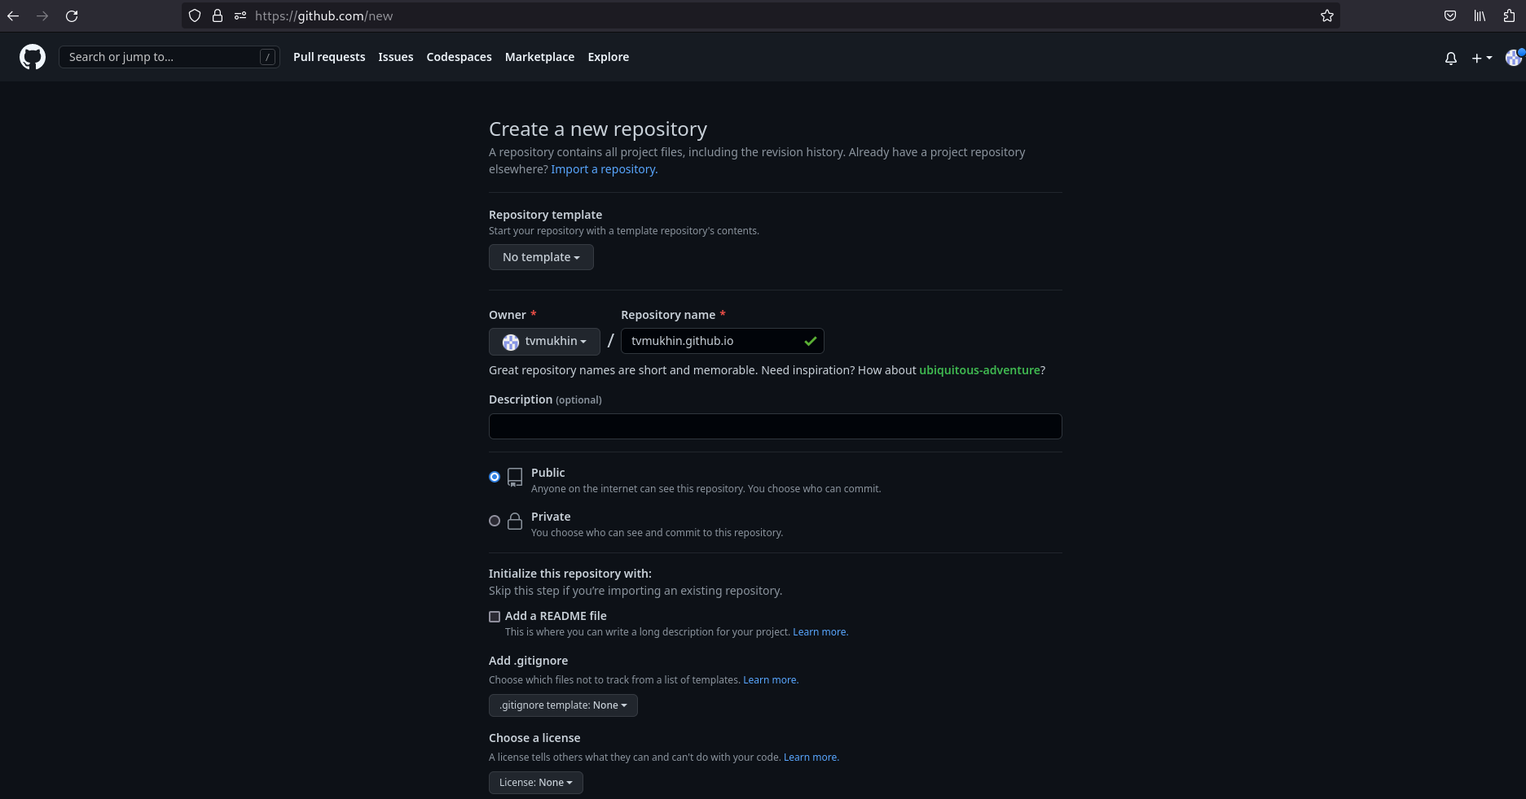

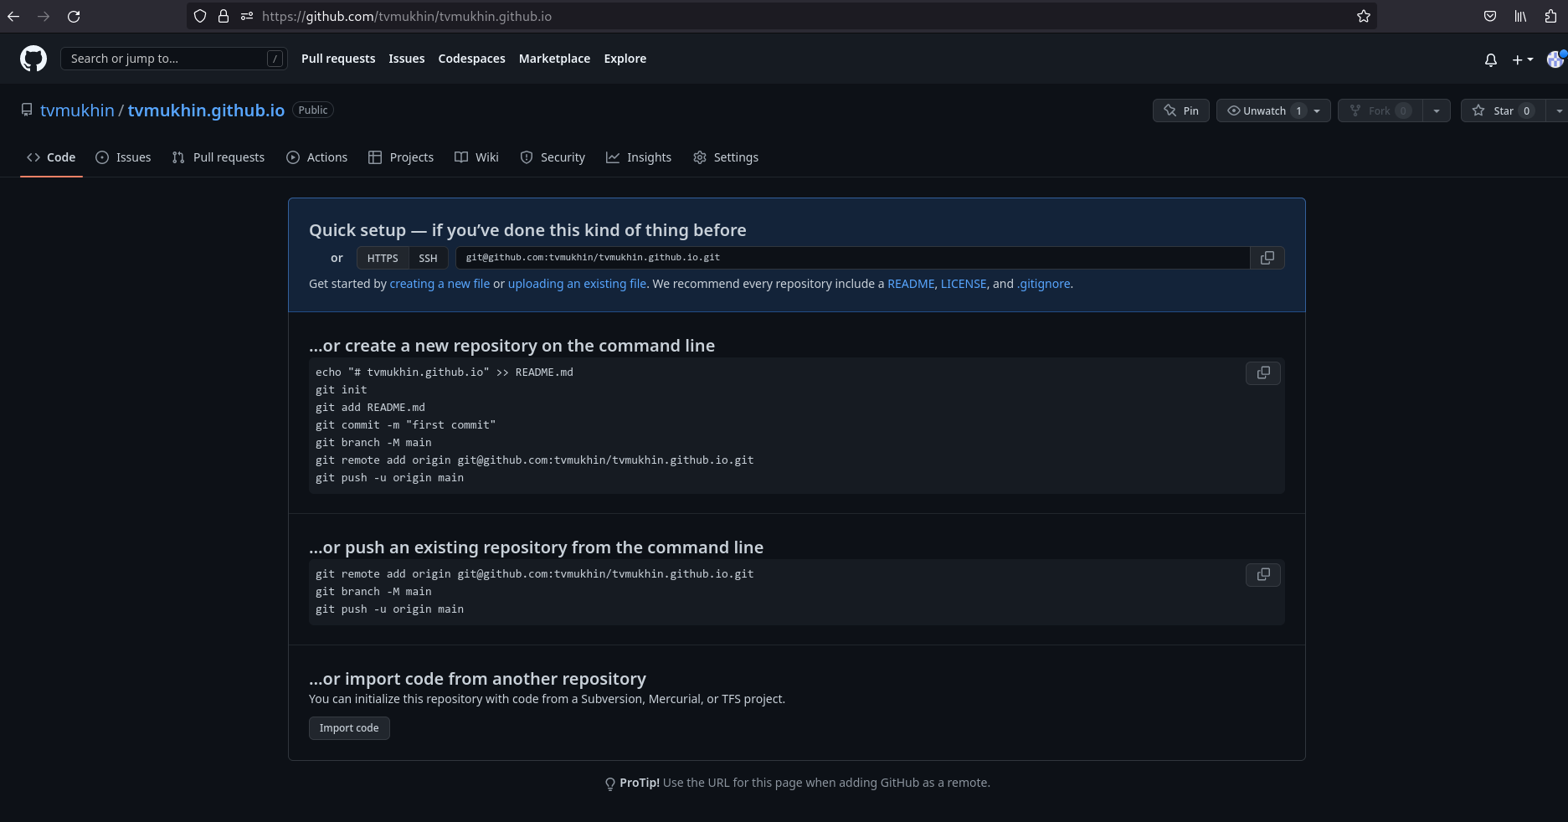

1. Клонируем репозиторий в директорию work.

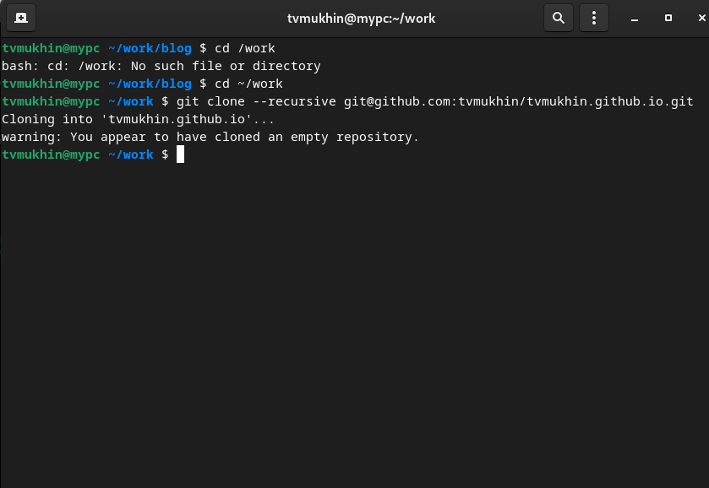

1. Переключаемся на ветку main.

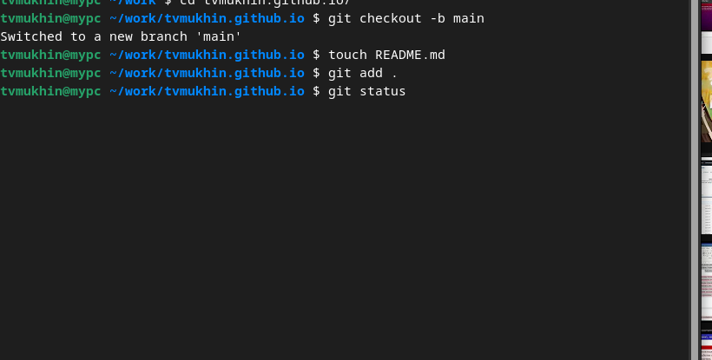

1. Переходим в директорию work/blog. Связываем директорию public в blog с репозиторием tvmukhin@github.io с помощью git submodule.

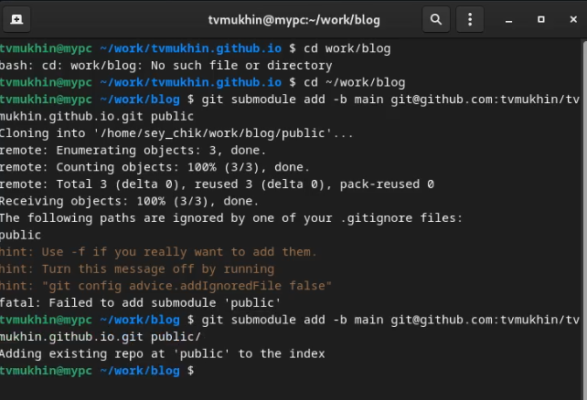

1. Генерируем файлы для сайта с помощью bin/hugo.

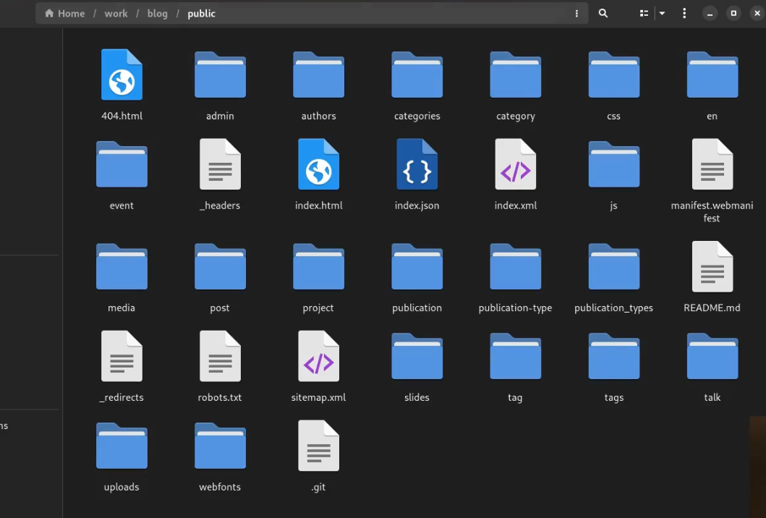

1. Делаем commit, отправляем изменения на сервер.

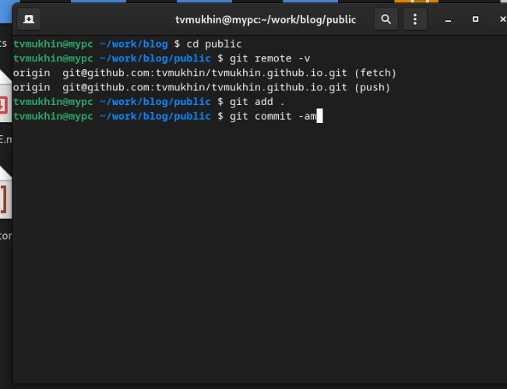

# 3 Выводы

В результате выполнения первого этапа индивидуального проекта была создана на основе шаблона Hugo и размещена на Github заготовка для персонального сайта.